湖南省卫生健康委员会

通 告

湘卫通〔2022〕5号

根据《中华人民共和国食品安全法》的有关规定,我委组织拟订了《食品安全地方标准 [酸浆豆腐生产卫生规范（征求意见稿）》,现按照食品安全地方标准制定的相关程序,向社会公开征求意见。请于2023年1月9日前将意见和建议反馈至省卫生健康委。](mailto:酸浆豆腐生产卫生规范（征求意见稿）》,现按照食品安全地方标准制定相关程序,向社会公开征求意见。请于2022年11月30日前将意见以电子邮件形式反馈至我委邮箱(spc@swjw.hunan.gov.cn)。)

联系人及电话:胡波、陈兵,0731-84828536。

电子邮箱：spc@swjw.hunan.gov.cn。

附件：1.食品安全地方标准 酸浆豆腐生产卫生规范(征求意见稿)

2.食品安全地方标准 酸浆豆腐生产卫生规范编制说明(征求意见稿)

湖南省卫生健康委员会

2022年12月9日

|  |  |
| --- | --- |
| 附件1  DBS 43 | |
| 湖 南 省 地 方 标 准 | |
| DBS XX/XXX—XXXX |  |
|  | |
| 食品安全地方标准  酸浆豆腐生产卫生规范  （征求意见稿） | |
|  | |
|  | |
|  | |

|  |  |
| --- | --- |
| 2022-XX-XX发布 | 2022-XX-XX 实施 |
| 湖南省卫生健康委员会 发布 | |

前 言

本标准依据GB/T 1.1-2020《标准化工作导则第1 部分：标准化文件的结构和起草规则》的规定起草。

本标准由湖南省卫生健康委员会提出并归口。

本标准起草单位：邵阳学院、豆制品加工与安全控制湖南省重点实验室、湖南省食品质量监督检验研究院、邵阳市食品药品检测所、劲仔食品集团股份有限公司、湖南乡乡嘴食品有限公司、湖南金福元食品股份有限公司、石屏尚古堂豆制品发展有限公司、湖南省原本记忆食品有限公司。

本标准主要起草人：赵良忠、唐小兰、李明、周晓洁、刘斌斌、黎德勇、任银兰、冯绪忠、陈大庆。

本标准于2022年XX月XX 日首次发布。

食品安全地方标准 酸浆豆腐生产卫生规范

1 范围

本标准规定了酸浆豆腐生产过程中的术语和定义、生产加工场所、设施与设备、卫生管理、原辅料、食品添加剂和食品相关产品、生产过程控制、检验、标签标识、贮存运输、记录管理。

本标准适用于酸浆豆腐的生产。

2 术语和定义

GB 2712、GB/T 22106、GB 14881中的术语和定义适用于本文件。

2.1 豆清液

豆腐点浆工序中蛋白质形成凝胶时析出的上清液与豆腐压榨时产生的豆清水的总称。

2.2 酸浆

以豆清液为主要原料，添加或不添加葡萄糖等辅料，经灭菌或不灭菌，通过纯种发酵或自然发酵而成的酸性凝固剂。

2.3 酸浆豆腐

以大豆和水为主要原料，经过浸泡、磨浆、制浆，使用酸浆作为凝固剂（不添加其它凝固剂）加工而成的非发酵性豆制品。

2.4 豆清液收集盘

为方便豆清液的收集，设置在压榨生产线的下方，用于盛装压榨出来的豆清液，用不锈钢等材料制成的装置。

3 厂区环境

应符合GB 14881-2013条款3的相关规定。

4 厂房和车间

4.1 设计和布局

4.1.1 应符合GB 14881-2013中4.1条款的相应规定。

4.1.2应设置独立前处理车间，用于大豆去杂、浸泡、清洗等处理。设置独立的酸浆发酵车间、制浆车间、点浆及压榨车间、分切及包装车间，不同洁净等级的作业区应分别设工器具间。

4.1.3应按照生产工艺布局和功能区要求分为一般作业区、准清洁作业区、清洁作业区，前处理车间、原辅料库、成品冷库等为一般作业区，制浆、点浆及压榨车间为准清洁作业区，酸浆发酵车间、分切及包装车间为清洁作业区。一般作业区、准清洁作业区、清洁作业区应分隔设置，防止交叉污染。

4.2 建筑内部结构与材料

4.2.1 内部结构

应符合GB 14881-2013的4.2.1条款规定。

4.2.2 顶棚

4.2.2.1应符合GB 14881-2013的4.2.2条款规定。

4.2.2.2天花板的高度应不低于3m。

4.2.3 墙壁

4.2.3.1应符合GB 14881-2013的4.2.3条款规定。

4.2.3.2 内墙壁、隔断和地面交界处应设计成半径5cm以上的漫弯形结构。

4.2.3.3 墙体下部墙体上缘应设计成不小于45度倾斜。

4.2.4 门窗

应符合GB 14881-2013的4.2.4条款规定。

4.2.5 地面

应使用无毒、无味、不渗水、不吸水、防腐、不易产生龟裂的材料铺砌，做到平坦防滑；作业中有排水或废水流经，以及作业环境经常潮湿或以水洗方式作业等区域要使用防渗透的耐酸耐碱材料，并具有一定的排水坡度（应在1/100以上）及合理的排水系统。

5 设施与设备

5.1 设施

5.1.1应符合GB 14881-2013的5.1条款规定。

5.1.2 酸浆发酵车间应配置与发酵工艺相适应的设施，如保温设施、通风散热设施、空气净化设施、空间消毒和发酵容器消毒设施、防蚊蝇设施等。

5.1.3 加工用水的水质应符合GB 5749的规定，大豆浸泡水禁止直接用于磨浆。间接冷却水、锅炉用水等食品生产用水的水质应符合生产需要。采用二次供水的设施应符合GB 17051的规定。

5.2 设备

5.2.1 常规设备

应符合GB 14881-2013的5.2条款规定

5.2.2 酸浆发酵设备

5.2.2.1 自然发酵设备

5.2.2.1.1采用敞开的不锈钢桶或罐。

5.2.2.1.2自然发酵设备应从设计和结构上避免零件、金属碎屑、润滑油或其他污染因素混入酸浆，易于清洁消毒、检查和维护。

5.2.2.1.3设备在安装时与地面和墙壁间保留足够空间。

5.2.2.2 纯种发酵设备

5.2.2.2.1采用带有搅拌装置的密闭的不锈钢罐，搅拌装置的机械密封性能应符合相关要求。

5.2.2.2.2纯种发酵设备应从设计和结构上避免零件、金属碎屑、润滑油、或其他污染因素混入酸浆，并应设计自动清洗装置，易于清洁消毒、检查和维护。

5.2.2.2.3设备在安装时与地面和墙壁间保留足够空间。

5.2.3 豆清液收集设备

5.2.3.1 点浆设备内的豆清液收集采用泵自动吸附方式，将豆清液收集至发酵设备，应避免人手接触。

5.2.3.2 压榨时豆清液收集

5.2.3.2.1豆清液自动收集盘：设计与安装应符合生产及工艺的要求，材质符合食品安全相关要求，表面应平整、光滑、无死角，易清洗与消毒。

5.2.3.2.2豆清液承接盘或罐：豆清液承接盘或罐的材质应为不锈钢，用离心泵或隔膜泵将豆清液输送到发酵设备。

5.2.3.2.3豆清液输送管道：材质符合食品安全相关要求，内表面应平整、光滑、无死角，焊缝光滑，无气孔、裂纹、砂眼等缺陷，易清洗与消毒。

5.2.4 监控设备

用于监测、控制记录的设备，如压力表、温度计等，应定期校准、维护。

5.2.5 设备的保养和维修

应建立设备保养和维修制度，加强的日常护定期检及时记录。

6 卫生管理

6.1 卫生管理制度

应符合GB 14881-2013中6.1条款规定。

6.2 厂房及设施卫生管理

6.2.1 应符合GB 14881-2013中6.2条款规定。

6.2.2 应设置专门的工器具清洗区域，工器具使用后应及时洗净，定位存放，避免已清洗和未清洗的工器具交叉污染。

6.2.3 内包装间每班（次）使用前应进行空气和食品接触表面、邻近表面及其他环节表面消毒。每天生产前（1～2）小时，开启紫外灯或臭氧进行灭菌消毒，如采用空气净化装置需确保设备运行正常，灭菌频率应根据加工环境空气沉降微生物数量进行确认。

6.3 加工人员健康管理与卫生要求

6.3.1 加工人员健康管理

应符合GB 14881-2013中6.3.1条款规定。

6.3.2 加工人员卫生要求

6.3.2.1 应符合GB 14881-2013中6.3.2条款规定。

6.3.2.2 工作人员进入内包装车间应更换洁净的工作衣帽鞋，并戴口罩，将手洗净、消毒后进入内包装间。可根据不同作业区的特点及生产工艺的要求配备专用工作服。

6.3.3 来访者

应符合GB 14881-2013中6.3.3条款规定。

6.4 虫害控制

应符合GB 14881-2013中6.4条款规定。

6.5 废弃物处理

应符合GB 14881-2013中6.5条款规定。

6.6 工作服管理

应符合GB 14881-2013中6.6条款规定。

7 食品原料、食品添加剂和食品相关产品

7.1 采购的原辅料、食品添加剂和食品相关产品应当查验供应商的许可证和产品合格证明文件，无法提供合格证明的应依照食品安全标准进行检验。用于酸浆生产的微生物菌株应符合国家卫生健康委员会颁布《可用于食品的菌种名单》。

7.2 禁止使用转基因大豆和边豆。

7.3 采购的原辅料、发酵剂、食品添加剂和食品相关产品必须经过验收合格后方可使用。

7.4 食品添加剂的使用应符合GB 2760及有关规定。

7.5 原辅料、食品添加剂和食品相关产品运输工具和容器应保持清洁、维护良好；必要时进行消毒。

7.6 及时清理变质或超过保质期的原辅料、食品添加剂和食品相关产品。

7.7 食品相关产品

7.7.1 食品相关产品应符合GB 14881-2013的7.4条款规定.

7.7.2 鼓励使用非塑料制品。使用塑料制品，应符合GB 4806.1的相关要求，同时定期清洗和消毒，并监测塑化剂含量水平，与食品接触的塑料制品表面颜色应保持与塑料本色一致，若变色，则需更换。

7.7.3 鼓励使用非木制品。使用木制品，应符合GB 4806.1的相关要求，同时定期清洗和消毒。

8 生产过程控制

8.1 产品污染风险控制

应符合GB 14881-2013的8.1条款规定。

8.2 生物污染控制

8.2.1 应符合GB 14881-2013的8.2条款规定。

8.2.2 发酵设备，应落实清洁消毒制度，并如实记录；及时验证消毒效果，发现问题及时纠正。

8.2.3加工过程的微生物监控

8.2.3.1根据产品特点确定关键控制环节进行微生物监控；应建立酸浆发酵过程和豆制品内包装的微生物监控程序，包括生产环境的微生物监控、酸浆和豆制品的微生物监控。

8.2.3.2 加工过程的微生物监控程序应包括：微生物监控指标、取样点、监控频率、取样和检测方法、评判原则和整改措施等，具体可参照附录A的要求。

8.2.3.4 酸浆微生物监控应包括致病菌监控和真菌监控，酸浆发酵过程的微生物监控结果应能反映酸浆发酵过程中对微生物污染的控制水平。

8.2.3.5 自然发酵的酸浆，应每半年监测一次蜡样芽孢杆菌含量水平。

8.3 化学污染控制

8.3.1 应符合GB 14881-2013的8.3条款规定。

8.3.2 食品添加剂的使用应符合GB 2760的相关规定。

8.3.3 自然发酵酸浆，应每季度检测一次黄曲霉毒素B1含量水平；纯种发酵酸浆，应每年检测一次黄曲霉毒素B1含量水平。

8.3.4 食品添加剂、清洁剂、消毒剂等均应采用适宜的容器保存，且应明显标示、分类贮存；并做好相关的领用和使用记录。

8.4 物理污染控制

8.4.1 应符合GB 14881-2013中8.4条款规定。

8.4.2 应采取异物控制措施，如设置筛网、磁铁、金属探测器或异物探测器等，预防物理污染风险。

8.5 包装

8.5.1 豆腐包装应能在正常贮存、运输销售条件下，最大限度地保护豆腐的安全性和品质。

8.5.2 使用包装材料时应核对标识，避免误用；应如实记录包装材料的使用情况。

9 检验

9.1应符合GB 14881-2013的9条款规定，出厂检验项目至少应包括净含量、感官要求。

9.2自然发酵酸浆，每季度检测致病菌，每半年检测一次蜡样芽孢杆菌，自然发酵酸浆豆腐制品，每半年检测黄曲霉毒素B1含量水平。

9.3纯种发酵酸浆，每半年检测致病菌，纯种发酵酸浆豆腐制品，每年检测黄曲霉毒素B1含量水平。

10 贮存和运输

应符合GB 14881-2013的10条款规定。

11 产品召回

应符合GB 14881-2013的11条款规定。

12 培训

12.1 应符合GB 14881-2013的12条款规定。

12.2 负责酸浆发酵的操作人员，应定期开展微生物相关知识和无菌操作等培训。

13 人员和管理制度

应符合GB 14881-2013的13条款规定。

14 记录和文件管理

14.1 应符合GB 14881-2013的14条款规定。

14.2 酸浆发酵记录

14.2.1 自然发酵记录，应包括但不仅限于豆清液收集的时间、发酵起止时间、发酵间的温湿度、发酵间的空间消毒（灭菌）记录。

14.2.2 纯种发酵记录，应包括但不仅限于豆清液收集时间、辅料添加量及批号、豆清液灭菌温度及时间、菌种添加量及批号、发酵起止时间、发酵罐清洗记录、发酵罐的灭菌温度及时间。

15 标签标识

预包装产品标签应符合GB 7718和GB 28050的规定及其相关法规规定。

16 贮存运输

16.1 根据豆制品的产品特点和卫生需要选择适宜的贮存和运输条件，必要时应配备保温、冷藏、保鲜等设施。不得将豆制品与有毒、有害或有异味的物品一同贮存运输。

16.2 贮存、运输和装卸的容器、工器具和设备应当安全、无害、清洁，降低污染的风险。

16.3 贮存和运输过程中应避免日光直射、雨淋、显著的温度变化和剧烈撞击等，防止受到不良影响。

**附录A.**

（规范性附录）

酸浆豆腐加工过程微生物监控指南

A1 酸浆豆腐加工过程的微生物监控，主要包括环境微生物监控和过程产品的微生物监控。通常加工环境空气监控对象包括酸浆自然发酵间、点浆区和压榨区。食品接触面微生物监控对象包括豆清液收集容器内表面、酸浆发酵容器内表面、压榨筐或板、豆腐包布等与豆腐接触表面。

A2 酸浆豆腐加工过程的微生物监控涵盖了加工过程各个环节微生物学评估、清洁消毒效果以及微生物控制效果评价。在制定时应考虑以下内容：

a) 加工过程的微生物监控应包括过程的微生物监控应包括微生物监控指标、取样点、监控频率、取样和检测方法、评判原则以及不符合情况的处理等。

b) 加工过程的微生物监控指标应以能够评估加工环境卫生和过程控制能力的指示微生物（如菌落总数、大肠菌群、霉菌和酵母或其他指示菌）为主，必要时也可采用致病作监控指标。

c）加工过程微生物监控的取样点和监控频率：应基于污染可能发生的风险来制定监控频率。具体可参考表A.1中示例。

|  |  |  |  |  |  |
| --- | --- | --- | --- | --- | --- |
| 监控项目 | | 建议取样点 | 建议监控微生物 | 建议监控频率 | 建议监控指标限值 |
| 环境微生物监控 | 食品接触表面 | 豆清液收集容器内表面、酸浆发酵容器内表面、压榨筐或板、豆腐包布等与豆腐直接接触表面。 | 菌落总数、大肠菌群。 | 每两周；停产超过一周的清洗消毒后。 | 菌落总数≤100 CFU/25cm2；  霉菌≤10 CFU/25cm2；酵母菌≤10 CFU/25cm2；大肠菌群不得检出。 |
| 加工区域内的环境空气 | 自然发酵间、点浆区和压榨区。 | 菌落总数、霉菌和酵母。 | 每周；停产超过一周时清洗消毒后。 | 菌落总数≤1000 CFU /30min  霉菌≤100 CFU /30min；酵母≤100 CFU /30min。 |
| 过程产品的微生物监控 | | 自然发酵酸浆。 | 霉菌和酵母、致病菌。 | 每周：霉菌和酵母；每半年：致病菌（蜡样芽孢杆菌和志贺氏菌）。 | 霉菌≤10 CFU /mL；酵母≤10 CFU /mL；致病菌（蜡样芽孢杆菌和志贺氏菌）不得检出。 |
| 纯种发酵酸浆。 | 霉菌和酵母、致病菌。 | 每月：霉菌和酵母；每年：致病菌。 | 霉菌≤10 CFU/mL；酵母≤10 CFU /mL；致病菌不得检出。 |

附件2

湖南省食品安全地方标准 酸浆豆腐生产过程卫生规范

（征求意见稿）编制说明

一、编制背景

（一）产业优势明显

酸浆豆腐是中国传统食品的活化石，也是中国特有的豆腐种类，全国各地均有生产，主要集中产区有湖南邵阳、云南石屏、河南许昌、北京延庆、山东邹县、陕西榆林、内蒙古乌兰察布、贵州黔东南等地市，并被多地列入非物质文化遗产保护名录。

酸浆豆腐具备三大特点：（1）酸浆豆腐的凝固剂是豆清液发酵而成，富含生物活性酶和益生因子，能促进消化和吸收；（2）酸浆豆腐不引入外源性凝固剂，为绿色生态食品，适合消费者对健康的追求，特别适合结石患者的消费者。（3）酸浆豆腐凝胶网络结构致密，持水能力强，弹性好，具良好的再加工特性。

湖南省非物质文化遗产产品武冈卤豆腐是酸浆豆腐再制品的典型代表，其年产值达35亿元，其它以酸浆豆腐为原料加工休闲豆制品企业，如劲仔食品集团股份有限公司、新宁满师傅食品有限公司等湖南其它企业年产值超过15亿元。2021年湖南省酸浆豆腐产值超过55亿元，占国内同类产品市场份额近30%。产业基础好，企业多，品牌响，市场基础好，发展空间大，有希望成为100亿的产业群。

（二）安全隐患突出

酸浆豆腐的灵魂“酸浆”目前多采用自然发酵工艺生产，微生物种类不明、来源不清，发过程管理不规范，发酵容器和发酵操作人员卫生状况较差，生产过程卫生管理很不规范，导致酸浆豆腐品质波动较大，并存在致病菌污染风险，严重影响产业的健康发展。

综上所述，急需制订《酸浆豆腐生产过程卫生规范》食品安全地方标准来规范行业生产，引导产业的良性发展。

二、标准起草的基本情况

（一）任务来源、起草单位和起草人

1.任务来源

**本标准来源于湖南省卫生健康委食品处**。

2.起草单位

本标准主要起草单位：邵阳学院、豆制品加工与安全控制湖南省重点实验室、湖南省食品质量监督检验研究院、市食品药品检测所、劲仔食品集团股份有限公司、湖南乡乡嘴食品有限公司、湖南金福元食品股份有限公司、石屏尚古堂食品发展有限公司、湖南原本记忆食品有限公司。

3.主要起草人

本标准主要起草人：赵良忠、唐小兰、李明、周晓洁、刘斌斌、黎德勇、任银兰、冯绪忠、陈大庆。

（二）标准起草过程

1.成立标准起草组。标准立项文件下达后，豆制品加工与安全控制湖南省重点实验室、湖南省食品质量监督检验研究院牵头成立标准起草组，赵良忠教授任组长、唐小兰、李明高级工程师任常务副组长。

2.制定标准起草的总体方案。标准起草组就《酸浆豆腐生产过程卫生规范》的起草工作进行了认真研究，于2021年5月13日制定了总体工作方案，包括生产加工现状调研计划和微生物监测方案，成立了调研小组和微生物监测小组，启动了标准的制定工作。

3.调研。2021年4月—6月，项目组专家一组到湖南省武冈市、岳阳市和云南石屏县等地27家酸浆豆制品生产企业，从厂房设计、生产卫生条件、加工工艺、加工设备、人员配置和产品质量状况等进行专题调研，并与企业法人、技术人员、现场操作人员进行座谈。项目组专家二组对国内外关于酸浆豆腐的相关研究文献进行查询、整理和分析。

4.采样。2021年9—10月和2022年1—2月，项目组分别到岳阳平江劲仔食品有限公司、湖南乡乡嘴食品有限公司、湖南金福元食品股份有限公司、湖南省武冈市华鹏食品有限公司等代表性企业进行现场采样，采样范围覆盖：加工用工器具、空气环境、原料大豆、香辛料、自然发酵酸浆、酸浆发酵桶、酸浆豆腐坯、成品。

产品理化指标主要检测项目及其检测方法详见表1，微生物监测方案的目的主要是监督生产过程中工器具、操作人员、操作环境的卫生状况，采样监测方案详见表2，主要检测项目及检测方法详见表3。样品在豆制品加工与安全控制湖南省重点实验室和武汉迈特维尔生物科技有限公司检测。

表1 理化指标监测方案

|  |  |  |
| --- | --- | --- |
| 监控项目 | | 采样点 |
| 产品理化指标监控 | 黄曲霉毒素B1 | 酸浆、豆腐坯 |
| 塑化剂 | 酸浆、豆腐坯 |

表2 生产环境采样监测方案

|  |  |  |
| --- | --- | --- |
| 监控项目 | | 采样点 |
| 环境微生物监控 | 食品接触表面 | 酸浆发酵容器、点浆桶、压制框、包布、周转筐、烘烤设备表面、操作工的手 |
| 加工区域内的环境空气 | 泡豆区域空气、酸浆发酵区域、压制区域空气、内包间 |
| 产品微生物监控 | 过程产品的微生物监控 | 酸浆、泡豆水、烘烤前豆腐坯、烘烤后豆腐坯、 |
| 成品微生物监控 | 成品豆腐 |

表3 主要检测项目及检测方法

|  |  |  |
| --- | --- | --- |
| 监控项目 | 监测指标 | 采样和检测方法 |
| 环境微生物监控 | 沉淀菌（菌落总数、霉菌、酵母） | GB/T 16294、 GB 4789.2-2016、 GB 4789.15-2016、 |
| 接触表面微生物监控 | 菌落总数 | GB 4789.2-2016 |
| 酵母菌 | GB 4789.15-2016 |
| 霉菌 | GB 4789.15-2016 |
| 大肠菌群 | GB 4789.3-2016 第二法 |
| 过程产品微生物 | 致病菌（沙门氏菌、金黄色葡萄球菌） | GB 4789.4-2016、 GB 4789.10-2016 第二法 |
| 酸浆微生物生态 | 宏基因 |
| 蜡样芽孢杆菌、解淀粉芽孢杆菌、地衣芽孢杆菌、枯草芽孢杆菌 | 16S测序 |

5. 样品数量。豆制品加工与安全控制湖南省重点实验室派出专业技术人员在 年份1—2月份生产期间不定期对企业进行采样检测。并对4家代表性企业进行了2次现场集中采样。采集食品接触表面样品140个、加工区域内的环境空气样本集100个、过程中间产品样本80个、成品样本20个，共计样品440个，检测项目930项。

6.起草。2022年3月—4月，综合调研情况及已有的科研文献数据，通过分析送检样品的测定数据，按照地方标准编辑格式，完成标准征求意见稿起草。

7.研讨。2022年6月，项目组组织召开行业内专家研讨会，专家认真阅读标准文本，并对标准内容进行逐条讨论，提出了具体修改意见。

8.征求意见。2022年7月—10月，广泛征求行业内有关豆制品专家、企业和监管机构等人员意见，并对标准进行修改完善，形成挂网征求意见稿。

三、标准中主要指标和术语的确定

1. 豆清液名称的确立

豆腐点浆工序中蛋白质形成凝胶时析出的上清液与豆腐压榨时产生液体的总和，俗称黄浆水、醋水等，这些名称都不科学，也不能代表其内在成分。其主要成分为：蛋白质（4.08 g/L）、脂肪（1.10 g/L）、碳水化合物（2.36 g/L）、还原糖（0.53 g/L）、蔗糖（1.83 g/L）和大豆异黄酮（0.62 g/L）等。蛋白质主要由大豆乳清蛋白构成，碳水化合物主要由蔗糖、毛蕊花糖、水苏糖、棉籽糖和阿拉伯半乳聚糖构成。从成分看，蛋白质的占比最高，而且由大豆乳清蛋白构成，所以，以豆清液命名，满足成分要求，也规范名称。

2. 确定了酸浆发酵工艺和关键控制点

2.1 自然发酵酸浆

2.1.1 自然发酵的工艺流程



2.1.2 自然发酵的工艺说明

（1）从点浆桶和压榨线下方的积液盘，收集豆清液，并暂存在不锈钢或其他材质的发酵容器内。

（2）自然发酵：发酵温度随环境温度变化，在5月~10月发酵时间为36~48小时，在11月~4月之间，发酵时间48~72小时。

（3）酸浆发酵的终点：酸浆发酵总酸3.5~4.5g/L（以乳酸计），pH范围3.8~4.2之间。

2.2 纯种发酵酸浆

2.2.1 纯种发酵的工艺流程

豆清液

标准化

灭菌

接种

发酵

终止发酵

酸浆

菌种

总酸、pH

2.2.2 纯种发酵的工艺说明

（1）豆清液收集：在点浆桶内或压榨线下方的积液盘，收集豆清液，经150~200目过滤，并泵及暂存罐。

（2）豆清液标准化：在豆清液补加适量辅料，使其标准化。

（3）豆清液的灭菌：115~121℃/10~15min，然后冷却至温度为37±1℃。

（4）发酵菌种添加量：菌种的添加量为1.0~1.5%，发酵温度36±1℃，发酵时间20~24小时。

（5）发酵终止：酸浆发酵总酸3.5~4.5g/L（以乳酸计），pH范围3.8~4.2之间，终止发酵，并将发酵完的酸浆，经200目过滤，放置在保温罐。

3 酸浆发酵关键控制点

3.1 自然发酵酸浆：发酵过程注意控制致病菌和真菌（酵母菌和霉菌）。致病菌可能导致食品安全事故，目前从自然发酵的酸浆中检测到蜡样芽孢杆菌和埃希氏-志贺氏菌属。另外，自然发酵过程中感染酵母菌，影响酸浆的品质，一方面可能导致酸浆有轻微酒味，影响豆腐口感，另一方面，酵母菌在繁殖过程中消耗乳酸，降低酸浆的总酸水平，从而影响酸浆点浆效果。还有霉菌，可能导致酸浆的含有真菌毒素。

3.2 纯种发酵酸浆：豆清液收集后的灭菌温度和灭菌时间，菌种添加量，豆清液的发酵的温度和时间。这些参数直接影响酸浆的品质和酸浆的食品安全。需要按照相关规程严格控制。

四、与我国有关法律、法规和标准情况的说明

（一）本标准的制订根据《中华人民共和国食品安全法》和《中华人民共和国标准化法》及相关法规、规章，按GB/T 1.1-2009《标准化工作导则第1部分：标准的结构和编写》中的原则要求，并参照现行食品安全国家标准的结构进行编写。

（二）与本标准相关的法律、法规、标准

本标准符合国家有关法律、法规和规章的相关规定，并与食品安全国家标准要求保持一致。本标准引用或参考了如下标准：

GB14881-2013《食品安全国家标准食品生产通用卫生规范》

GB/T29876-2013《非发酵豆制品生产管理规范》

GB/T31115-2014《豆制品生产HACCP应用规范》

GB5749-2022《生活饮用水》

GB2712-2014《食品安全国家标准豆制品》

SB/T10829-2012《豆制品企业良好操作规范》

DBS52/039-2019《食品安全地方标准豆制品加工小作坊卫生规范》

DBS23/014-2021《食品安全地方标准豆制品小作坊生产卫生规范》

五、标准制订原则

本标准是依据GB14881-2013《食品安全国家标准食品生产通用卫生规范》，按照可操作性原则，结合我省酸浆豆腐生产加工特点和现状，根据国内酸浆豆腐生产技术水平和调查研究、实验数据分析结果，科学规范酸浆豆腐生产过程的各项基本要求和管理准则而制订的专项卫生规范。

在本标准编写时，凡现行国家法律法规、规章和技术规范己有明确规定的内容，均采取引用方式，条文中不再具体列出，一方面可突出酸浆豆腐生产过程中的特殊要求，另一方面减少文本篇幅。

1.有效规范性原则：引导企业向规范生产方向的转变，降低生物性危害，尽量克服生产加工隐患，减少风险点，促进湖南传统特色酸浆豆腐产业健康发展。

2.引导性原则：由于湖南酸浆豆腐行业生产企业参差不齐，特别是酸浆发酵生产极不规范，给后继加工带来巨大的隐患，规范的制定有利于企业向规范化、标准化方向运行。

3.抓住“关键少数”的原则：针对企业多、差异大，但大企业也存在管理不规范的问题，采用共性与个性结合的原则。

4.符合相关食品安全标准的规定，确保消费者的安全原则。

六、标准的重要内容及主要制订情况

(一)适用范围

本标准适用于湖南省境内酸浆豆腐生产加工企业。

(二)术语和定义

豆清液：指豆腐点浆工序中蛋白质形成凝胶时析出的大豆乳清液与豆腐压榨时产生的豆清水的总称。

酸浆：以豆清液为主要原料，添加或不添加葡萄糖等辅料，经灭菌或不灭菌，通过纯种发酵或自然发酵加工而成豆清发酵液。

酸浆豆腐：以大豆和水为主要原料，经过浸泡、磨浆、制浆，添加酸浆（不添加硫酸钙、氯化镁和葡萄糖内酯等凝固剂）进行点浆，压榨、分切等加工工序制成的豆制品。

(三)确定各项技术内容的依据

在符合GB14881-2013《食品安全国家标准食品生产通用卫生规范》的规定下，酸浆豆腐生产还规定了如下特别要求或细化了相关要求。

1.厂房和车间

目前大部分酸浆豆腐企业厂房布局设计不规范，功能区分布未按生产环节进行分区设置，整个区域相对开放，未形成有效间隔。此外，地面及墙壁残留的杂物、残渣、残油、污渍随处可见，食品安全隐患很大。

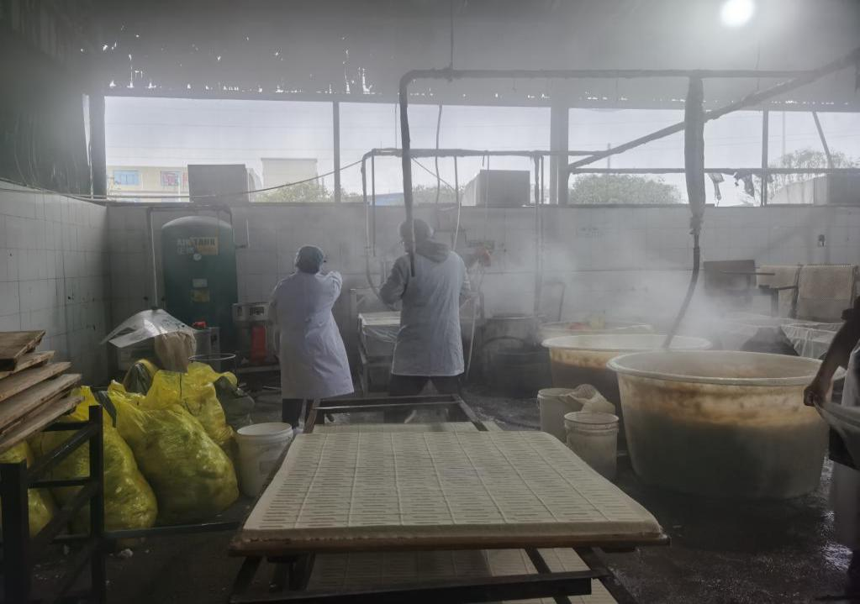

图1 压榨生产生间一角

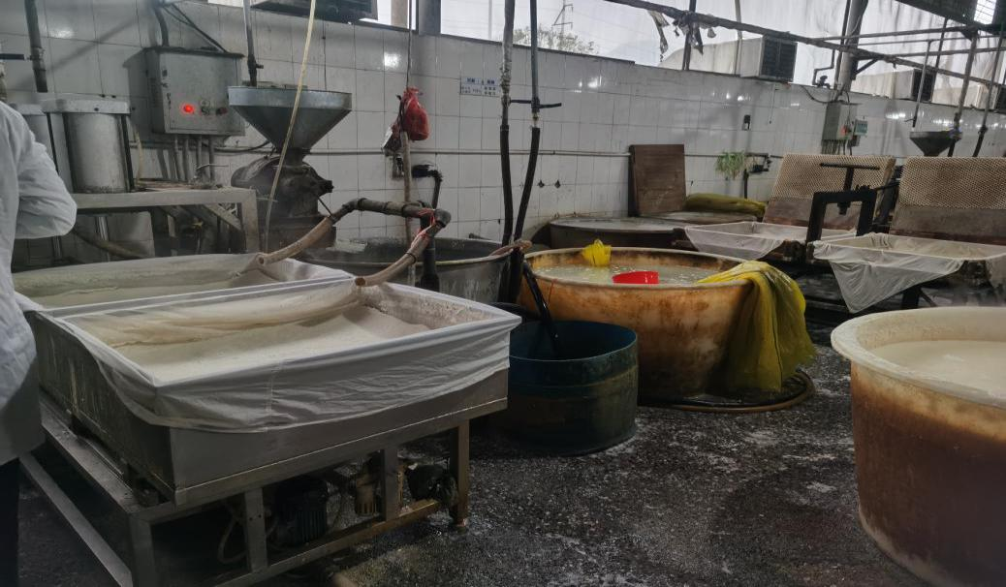

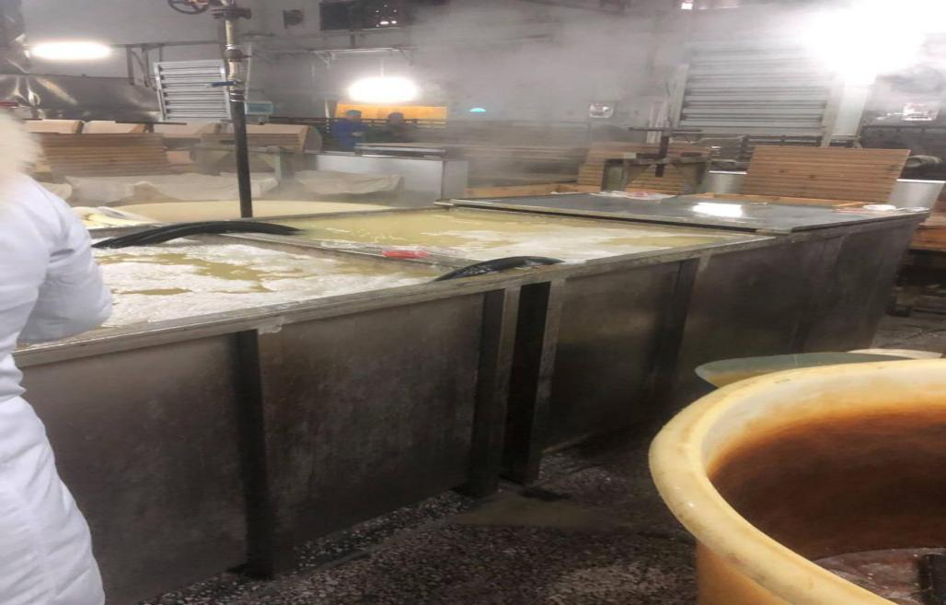图2酸浆生产车间一角

图3酸浆发酵间一角

因此，本标准对车间布局、内部结构和顶棚进行规定:

设计和布局:独立设置与生产相适应的的酸浆发酵间、煮浆点浆区和压榨区，各功能区域划分明确，设置通畅、合理，并有适当的物理分隔措施，防止交叉污染。

内部结构:生产车间地面应采用不积尘、不吸潮和易于清理的材质建造。

顶棚:煮浆区和点浆压榨区的屋顶或天花板应使用白色或浅色防水材料建造，防止灰尘集聚，避免脱落等情形发生。

2.生产加工用水

部分企业泡豆水用未经处理的井水或河水，卫生要求不能达到生产加工用水的标准。有些企业为节约用水，直接将泡豆水用于磨浆，直接进入产品，本标准规定:泡豆水和磨浆用水应符合GB 5749规定，非自来水管网取水的，应采用适当的水处理措施，确保加工用水水质符合GB5749标准。

3.设施与设备

(1)发酵容器设施：长时间使用塑料容器发酵酸浆，塑料桶内部严重变黑。

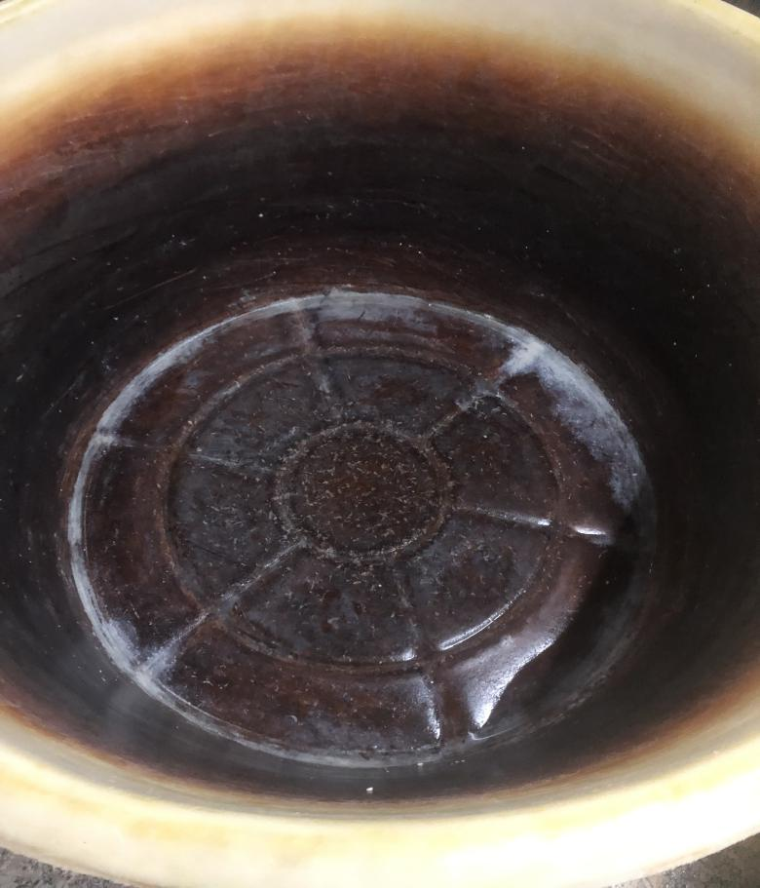

图4 酸浆发酵桶内部变色状况图

为避免塑料发酵设施与豆清液长时间接触，塑料老化，塑料微粒进入酸浆，造成产品塑化剂超标潜在风险，防止木制发酵容器与豆清液长时间接触造成真菌毒素残留，本标准规定:发酵容器材质应符合食品接触材料相关要求，结构应易于清洗。

(2)个人卫生设施

调研发现，部分企业的煮浆区、点浆区和压榨区，没有设置更衣洗手设施，洗手更衣设施应符合GB 14881的相关规定。

(3)设备设施的清洁和消毒：磨浆机卫生状况和点浆桶卫生状况不良，地面排水不畅是目前企业存在的普遍问题，也是酸浆豆腐最大的安全隐患之一。

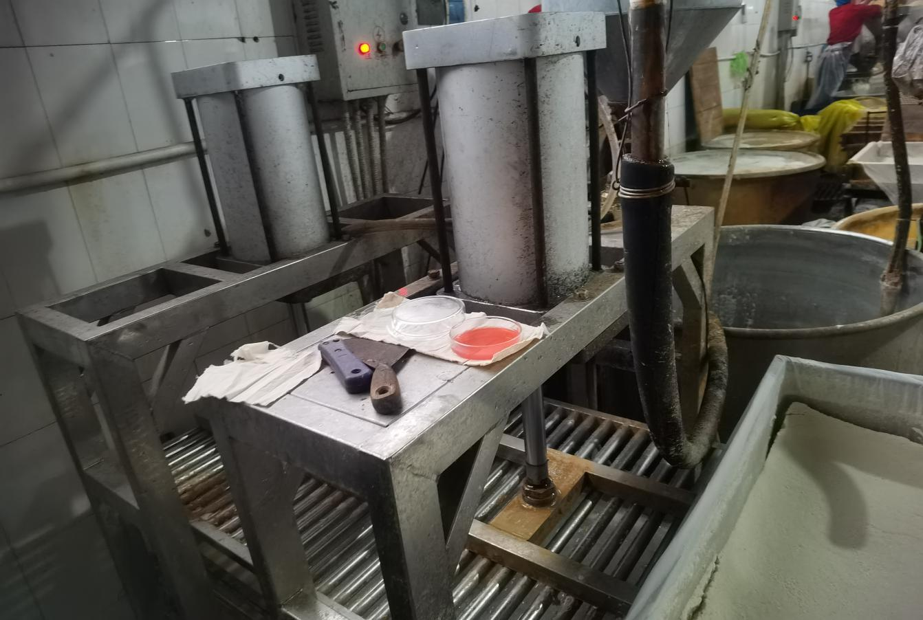

图5 部分企业磨浆设备和管道表面的卫生状况图

为此，直接与产品接触的所有管道、管件及用具、容器应定期清洁和消毒，符合GB 14881的规定。

4、理化指标和微生物指标

（1）理化指标

现场采用20份自然发酵酸浆，其中1份样品中检出黄曲霉毒素，含量极低（0.461 ng/mL），在豆制品的样品中没有检出黄曲霉毒素，虽然目前没有酸浆中黄曲霉毒素限量标准，但参考发酵豆制品限量标准（≤5.0μg/mL）。从检测结果，表明自然酸浆发酵过程受到真菌污染且产生代谢产物，因此，自然发酵酸浆存在一定程度潜在的食品安全风险，为消除潜在风险隐患，本标准规定：

自然酸浆发酵间应配置与发酵工艺相适应的设施，如保温设施、通风散热设备、空气净化设施、空间消毒和发酵容器消毒设施、防蚊蝇设施等。

表4黄曲霉毒素检测结果

|  |  |  |
| --- | --- | --- |
| 样品名称 | 面积峰值 | 结果（ng/mL） |
| 酸浆 | 4.52×103 | 0.461 |

另外，尽管在所有的样品中没有检测到塑化剂，但塑料制品长期使用，增加塑化剂潜在风险，因此，塑料制品需要定期更换。

（2）微生物水平

a:针对酸浆发酵区域和豆腐加工相应区域的空气环境状况，采用平板空气落菌检测方式。针对食品接触面，采用无菌棉签涂抹的方式取样，检测结果参见表5、表6和表7，表明部分工器具和环境卫生状况不佳，由于部分企业的点浆区域都是相对开放，而非封闭。

表5食品接触面菌落总数检测结果（二次采样样品数据的平均值）

|  |  |  |  |
| --- | --- | --- | --- |
| 采样部位 | 样本总数及最大值 | 统计区间 | 样本个数（占比） |
| 发酵容器  （CFU/25cm2） | 20  最大值：多不可计 | ＜1000 | 3（15%） |
| 1000-10000 | 7（35%） |
| ＞10000 | 10（50%） |
| 手部  单位：CFU/只手（25cm2） | 20  最大值：1000 | ＜10 | 2（10%） |
| 10-100 | 3（15%） |
| 100-1000 | 15（75%） |
| 食品接触表面：点浆桶（CFU/25cm2） | 20  最大值：7.3×107 | ＜1000 | 5（25%） |
| 1000-10000 | 2（10%） |
| ＞10000 | 13（65%） |
| 食品接触表面：压制框（CFU/25cm2） | 20  最大值：1.68×107 | ＜1000 | 5（25%） |
| 1000-10000 | 3（15%） |
| ＞10000 | 12（60%） |
| 食品接触表面：包布（CFU/25cm2） | 20  最大值：1.36×107 | ＜1000 | 0 |
| 1000-10000 | 5（25%） |
| ＞10000 | 15（75%） |
| 食品接触表面：周转筐（CFU/25cm2） | 20  最大值：8.1×105 | ＜1000 | 5（25%） |
| 1000-10000 | 4（20%） |
| ＞10000 | 11（55%） |

表6空气环境菌落总数状况（二次采样样品数据的平均值）

|  |  |  |  |
| --- | --- | --- | --- |
| 采样区域 | 样本总数及最大值 | 统计区间 | 样本个数（占比） |
| 酸浆发酵区域空气（CFU/30min） | 20  最大值：多不可计 | ＜10 | 5（25%） |
| 10-100 | 2（10%） |
| ＞100 | 13（65%） |
| 泡豆区域空气（CFU/30min） | 20  最大值：多不可计 | ＜10 | 0（0%） |
| 10-100 | 3（15%） |
| ＞100 | 17（85%） |
| 点浆区域空气（CFU/30min） | 20  最大值：多不可计 | ＜10 | 5（25%） |
| 10-100 | 0（0%） |
| ＞100 | 15（75%） |
| 压制区域空气（CFU/30min） | 20  最大值：多不可计 | ＜10 | 3（15%） |
| 10-100 | 2（10%） |
| ＞100 | 15（75%） |
| 内包间（CFU/30min） | 20  最大值：100 | ＜10 | 8（40%） |
| 10-100 | 12（60%） |
| ＞100 | 0（0%） |

表7空气环境霉菌状况（二次采样样品数据的平均值）

|  |  |  |  |
| --- | --- | --- | --- |
| 采样区域 | 样本总数及最大值 | 统计区间 | 样本个数（占比） |
| 酸浆发酵区域空气（CFU/30min） | 20  最大值：多不可计 | ＜10 | 5（25%） |
| 10-100 | 0（10%） |
| ＞100 | 15（75%） |
| 泡豆区域空气（CFU/30min） | 20  最大值：多不可计 | ＜10 | 0（0%） |
| 10-100 | 5（25%） |
| ＞100 | 15（75%） |
| 点浆区域空气（CFU/30min） | 20  最大值：多不可计 | ＜10 | 8（40%） |
| 10-100 | 7（35%） |
| ＞100 | 5（25%） |
| 压制区域空气（CFU/30min） | 20  最大值：多不可计 | ＜10 | 9（45%） |
| 10-100 | 4（20%） |
| ＞100 | 7（35%） |
| 内包间（CFU/30min） | 20  最大值：35 | ＜10 | 17（85%） |
| 10-100 | 3（15%） |
| ＞100 | 0（0%） |

b:对酸浆样品进行微生物生态分布，从属水平前30微生物相对丰度看，表明自然酸浆含有芽孢杆菌和埃希氏-志贺氏菌属。从种水平前30微生物相对丰度看，自然酸浆含有罗姆布茨菌（致病菌）。从前20种微生物含量检测结果看，自然酸浆检测蜡样芽孢杆菌。蜡样芽孢杆菌细菌对外界有害因子抵抗力强，分布广，是典型的菌体细胞，有部分菌株能产生肠毒素，呈杆状(约1.5μm)，有色，孢子呈椭圆形，有致呕吐型和腹泻型胃肠炎肠毒素两类。埃希氏-志贺氏菌属和罗姆布茨菌都是致病菌，导致产品存在食品安全潜在风险。

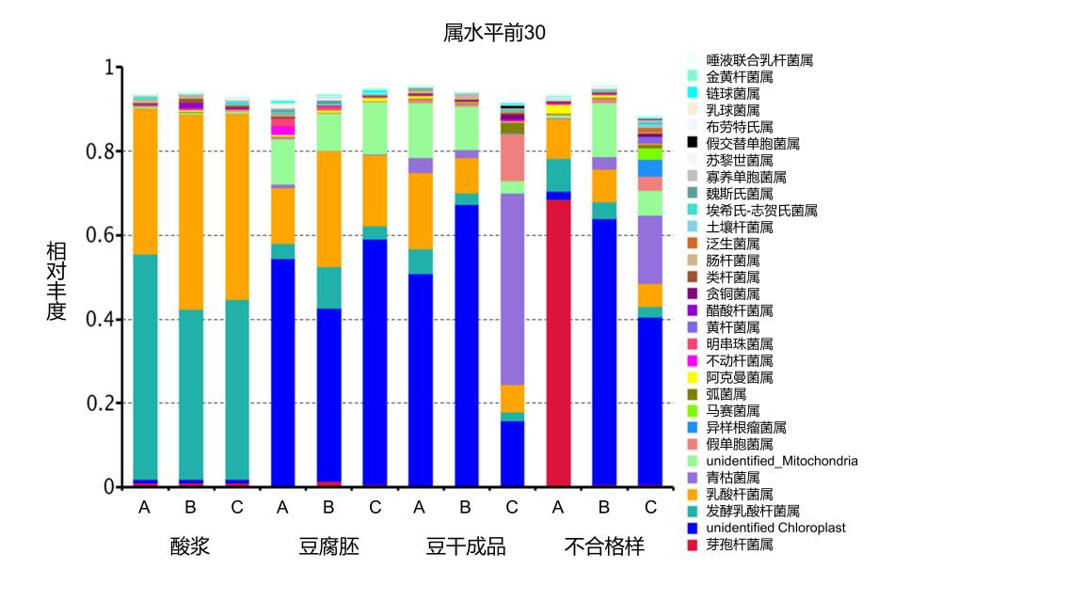

图6 不同企业过程成品微生物生态属水平前30柱状图

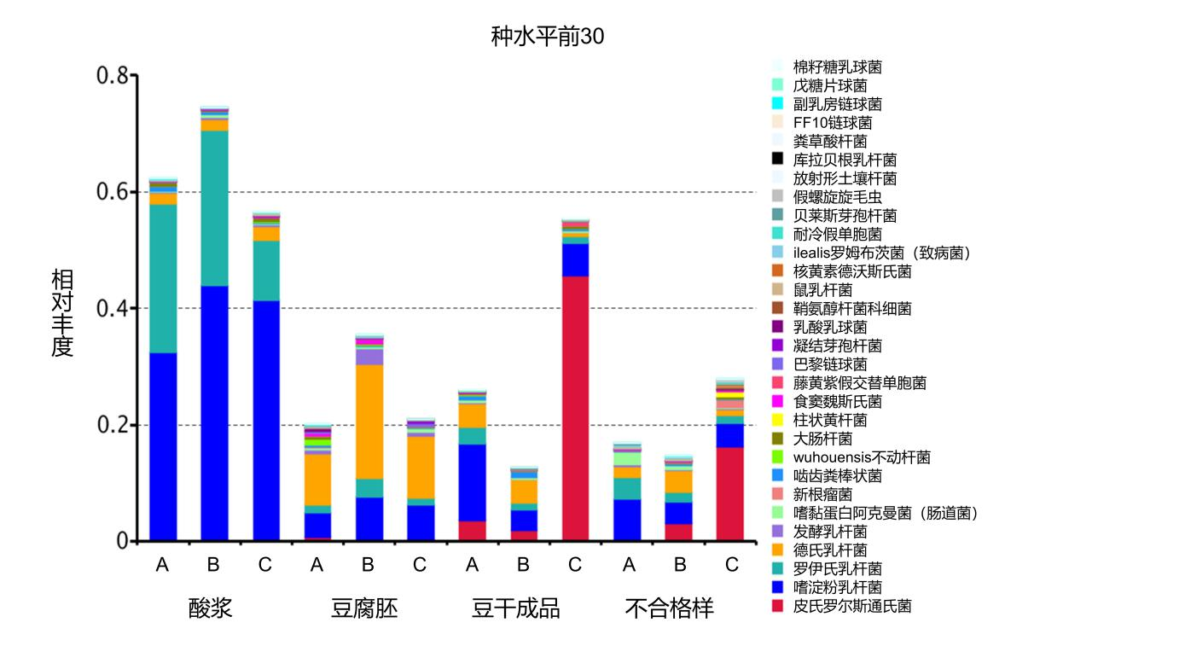

图7 不同企业过程成品微生物生态种水平前30柱状图

表7 酸浆中微生物前20位的占比明细

|  |  |  |  |
| --- | --- | --- | --- |
| 序号 | taxonomy（分类） | 中文名称 | 占比（%） |
| 1 | Lactobacillus_amylolyticus | 解淀粉乳酸杆菌 | 88.94 |
| 2 | Lactobacillus_delbrueckii | 德氏乳酸杆菌 | 4.04 |
| 3 | Lactobacillus_crispatus | 卷曲乳酸杆菌 | 1.67 |
| 4 | Lactobacillus_panis | 乳酸杆菌属【无名】 | 1.38 |
| 5 | Lactobacillus_iners | 懒性乳酸杆菌 | 0.57 |
| 6 | Lactobacillus_taiwanensis | 台湾乳酸杆菌 | 0.45 |
| 7 | Lactobacillus_acetotolerans | 耐醋乳酸杆菌 | 0.41 |
| 8 | Lactobacillus_helveticus | 瑞士乳酸杆菌 | 0.40 |
| 9 | Bacillus_cereus | 蜡样芽孢杆菌 | 0.36 |
| 10 | Lactobacillus_hamsteri | 仓鼠乳酸杆菌 | 0.35 |
| 11 | Lactobacillus_gasseri | 加氏乳酸杆菌 | 0.20 |
| 12 | Lactobacillus_sp._OTU4228 | 乳酸杆菌属【无名】 | 0.17 |
| 13 | Streptococcus_agalactiae | 无乳链球菌 | 0.12 |
| 14 | Enterococcus_faecalis | 粪肠球菌 | 0.12 |
| 15 | Lactobacillus_jensenii | 詹氏乳酸杆菌 | 0.11 |
| 16 | Lactobacillus_kefiranofaciens | 产马乳酒乳酸杆菌 | 0.11 |
| 17 | Weissella_confusa | 融合魏斯氏菌 | 0.10 |
| 18 | Lactococcus_lactis | 乳酸乳球菌 | 0.10 |
| 19 | Lactobacillus_johnsonii | 约氏乳酸杆菌 | 0.10 |
| 20 | Lactobacillus_fermentum | 发酵乳酸杆菌 | 0.09 |

鉴于自然发酵酸浆有潜在的食品安全风险，本标准对自然发酵从车间布局、设施和设备、监测等方面进行规定，参见表8，以消除自然发酵过程空气中有害微生物的引入。

另外，自然发酵和纯种发酵酸浆需定期监测真菌和真菌毒素。

表8 酸浆豆腐生产过程微生物监控程序

|  |  |  |  |  |  |
| --- | --- | --- | --- | --- | --- |
| 监控项目 | | 建议取样点 | 建议监控微生物 | 建议监控频率 | 建议监控指标限值 |
| 环境微生物监控 | 食品接触表面 | 豆清液收集容器内表面、酸浆发酵容器内表面、压榨筐或板、豆腐包布、烘干设备与豆腐接触表面 | 菌落总数、大肠菌群。 | 每两周；停产超过一周的清洗消毒后。 | 菌落总数≤100 CFU/25cm2；  霉菌≤10 CFU/25cm2；酵母菌≤10CFU/25cm2；大肠菌群不得检出。 |
| 加工区域内的环境空气 | 自然发酵间、点浆区和压榨区、烘干区。 | 菌落总数、霉菌和酵母。 | 每周；停产超过一周时清洗消毒后。 | 菌落总数≤1000 CFU /30min  霉菌≤100 CFU /30min；酵母≤100 CFU /30min。 |
| 过程产品的微生物监控 | | 自然发酵酸浆 | 霉菌和酵母、致病菌。 | 每周：霉菌和酵母；每半年：致病菌（蜡样芽孢杆菌和志贺氏菌）。 | 霉菌≤10 CFU /mL；酵母≤10 CFU/mL；致病菌不得检出。 |
| 纯种发酵酸浆 | 霉菌和酵母、致病菌。 | 每月：霉菌和酵母；每年：致病菌。 | 霉菌≤10 CFU /mL；酵母≤10 CFU/mL；致病菌不得检出。 |

七、征求意见及采纳情况和专家评审意见

1．在2022年6月—7月，标准起草小组内部讨论，提出12条修改意见，随后征求了行业专家意见，并根据专家提出的竞购进行了修改。

2．在2022年9月22日—23日，标准起草主持单位召开相关企业、专家研讨会，就《酸浆豆腐生产卫生规范》（征求意见稿初稿）广泛交流讨论，起草单位豆制品加工与安全控制湖南省重点实验室主持会议，起草单位人员赵良忠、李明、黄展锐、张雪娇等进行了汇报，10个生产企业代表参与会议，提出了宝贵修改意见，现场征集了收集到15条建议，起草单位采纳了相关意见和建议，对标准文本进行再次修改。

3．在2022年10月10日—18日，豆制品加工与安全控制湖南省重点实验室委托湖南省食品质量安全技术协会组织专家对标准进行了专家评审：成立了以研究员级高工杨代明为组长，蒋立文、陈奇、黄雄伟和袁晓为组员的标准评审专家组，各位专家对标准进行了认真评审，并形成了关于《湖南省食品安全地方标准 酸浆豆腐生产卫生规范》的函审意见。起草单位根据专家意见对标准进行了修改完善，形成了湖南省食品安全地方标准 酸浆豆腐生产卫生规范标准征求意见稿。

酸浆豆腐生产卫生规范标准编制组

2022年10月22

湖南省卫生健康委员会办公室 2022年12月9日印发

校对：孙永忠